Открытка на бантике  - лист картона;  - гуашевые краски;  - элементы украшения;  - лента;  - карандаш;  - кисточка;  - ножницы.  Коробочка для подарка  - лист бумаги в клетку;  - лист двухстороннего картона;  - ленточка;  - кружева;  - линейка;  - карандаш;  - циркуль или любой круглый предмет;  - ножницы.  1. На листе бумаги начертить квадрат, размеры которого зависят от размера подарка. Затем провести через центр квадрата под углом 90⁰ две линии длиннее сторон квадрата в 1,5 раза  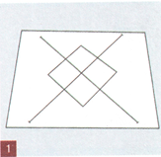  2. При помощи циркуля или круглого предмета провести круги дуги от концов этих линий до углов квадрата  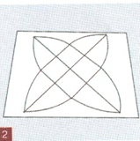 | 1.Отрезать от листа картона прямоугольник размером 24*15, разделить на три равные части и согнуть по намеченным линиям  2. Боковые части еще раз согнуть пополам  3. В сгибах боковых частей сделать надрезы, вставить ленту. Боковые части заклеить  4. Украсить открытку пайетками, цветами, надписями  3. Проверить шаблон, положив в его центр подарок. Вырезать по шаблону основу для коробочки из двухстороннего картона. Согнуть коробочку. На нижние края наклеить кружева  4. С помощью шила сделать отверстия на кончиках коробочки и продеть ленточки в три дырочки. Затем оба конца ленточке вставить в четвертое отверстие и завязать  5. Нарисовать на внешних сторонах коробочки небольшие узоры или украсить по собственному желанию | Департамент образования мэрии г. Ярославля  Сетевое взаимодействие МДОУ «Детский сад № 6, 61, 69, 149»  Подарки  из бумаги  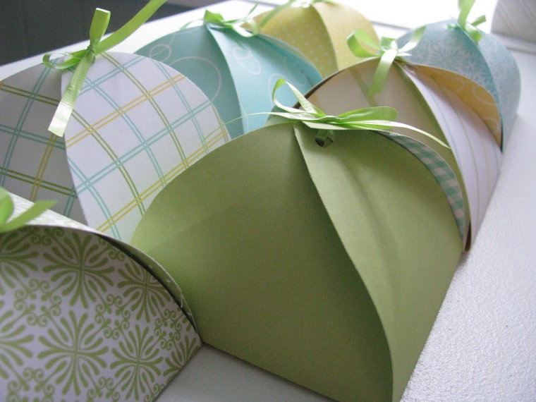  г. Ярославль,  2018 год

